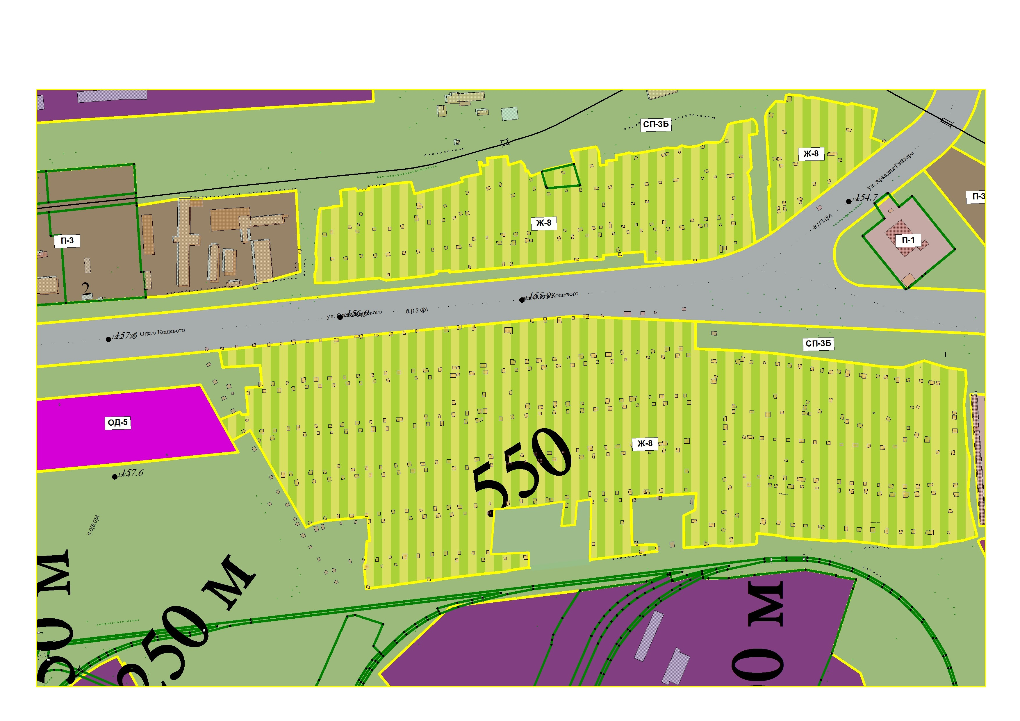
Приложение № 3 к проекту решения
Совета ГО г.Стерлитамак РБ
от __________№________

